
Портфолио воспитателя
МКДОУ «Детский сад Радуга№1»
Аркаллаева Зарифа
Газимагомедовна

1.Общие сведения
1.1 Немного о себе.
1.2. Образование.
1.3. Повышение квалификации.
1.5 Награды и поощрения
1.6 Дипломы, сертификаты
1.7. Нормативно-правовые документы.

Я,
Аркаллаева Зарифа Газимагомедовна
Воспитатель
МКДОУ «Детский сад Радуга№1»
Педагогический стаж:
3 года
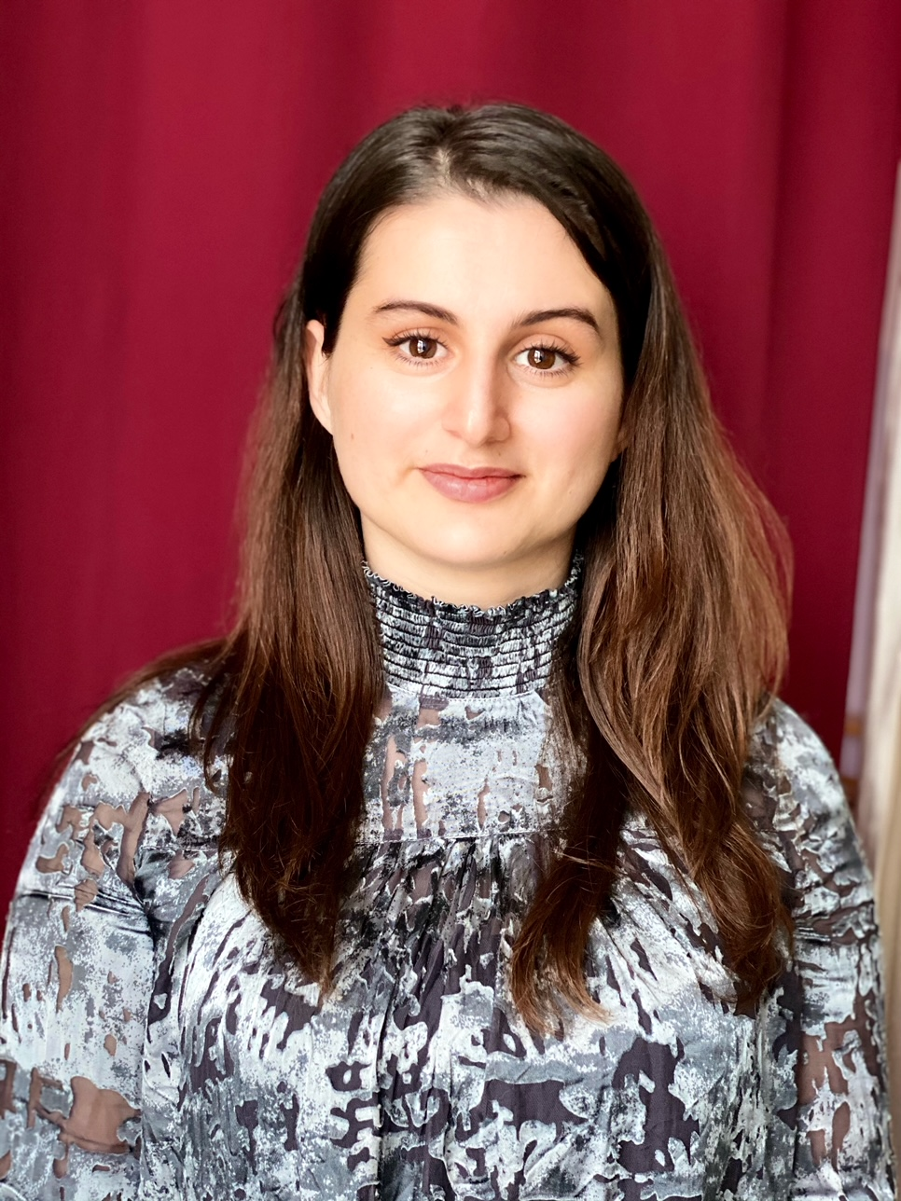
Мой девиз:
Мы лишаем детей будущего, если продолжаем учить их сегодня так, как учили этому вчера.

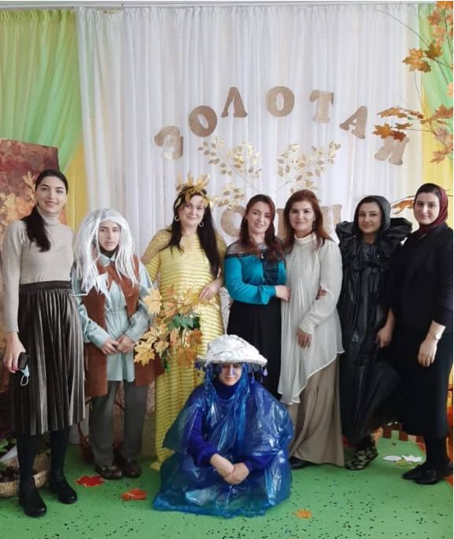
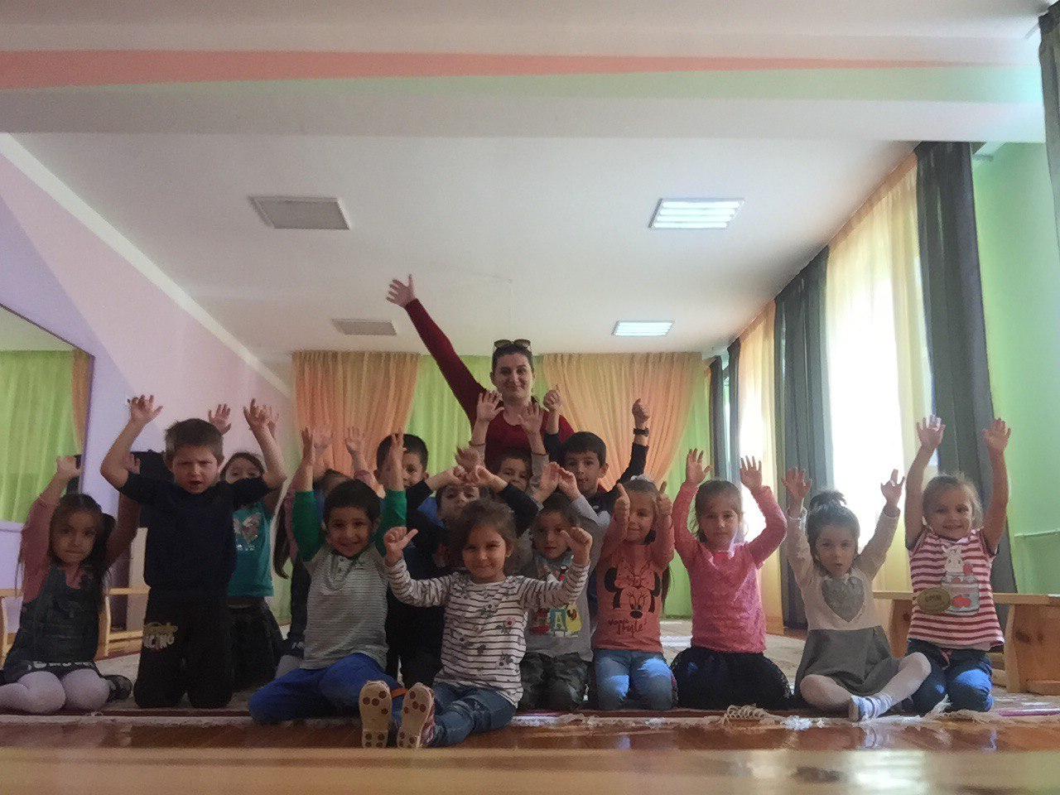
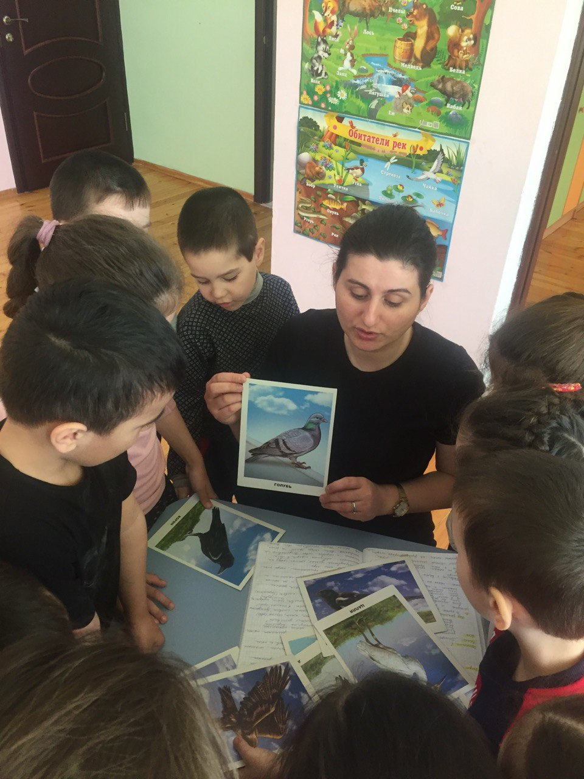
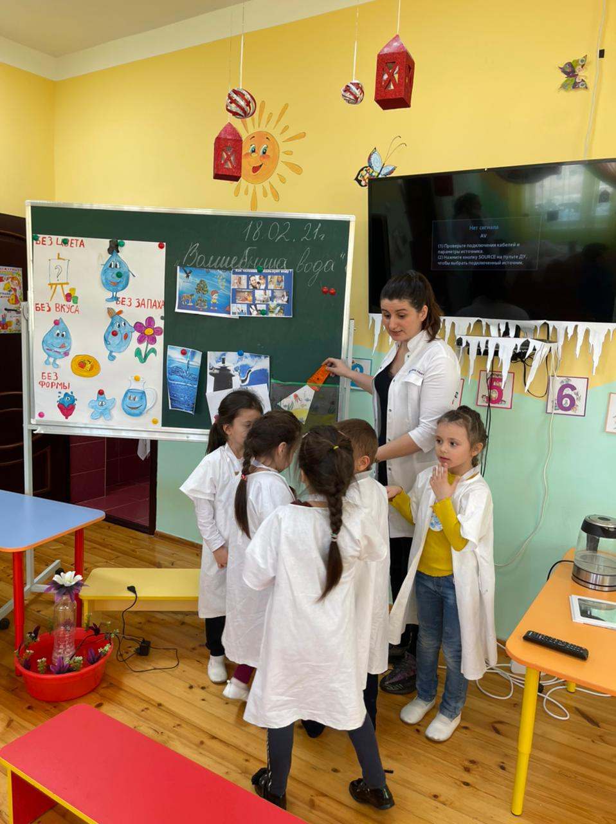
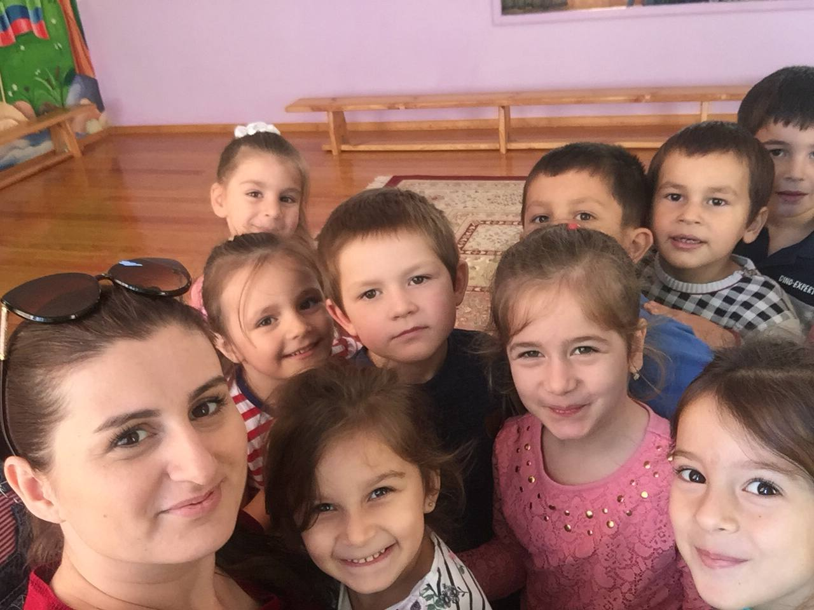
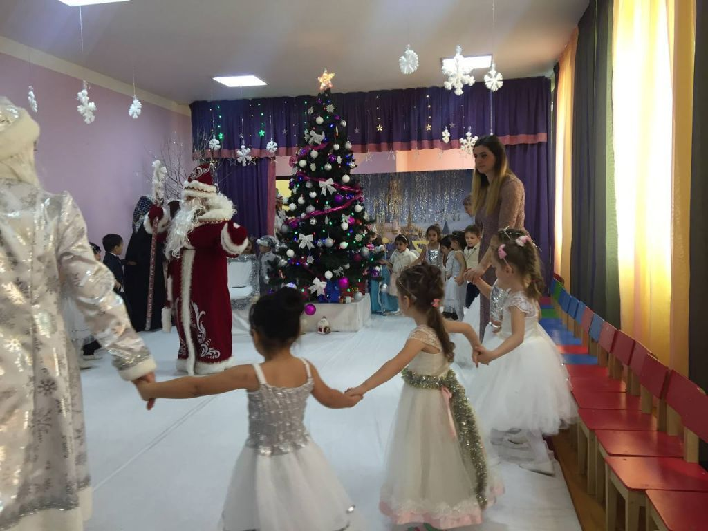
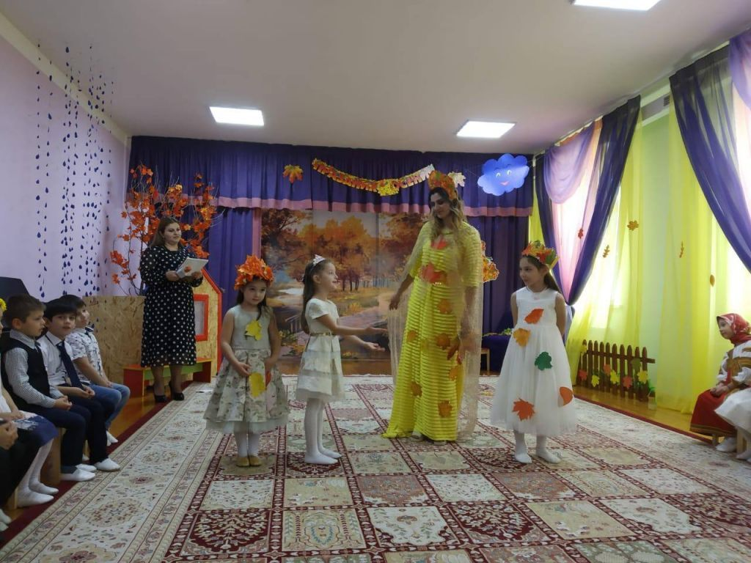
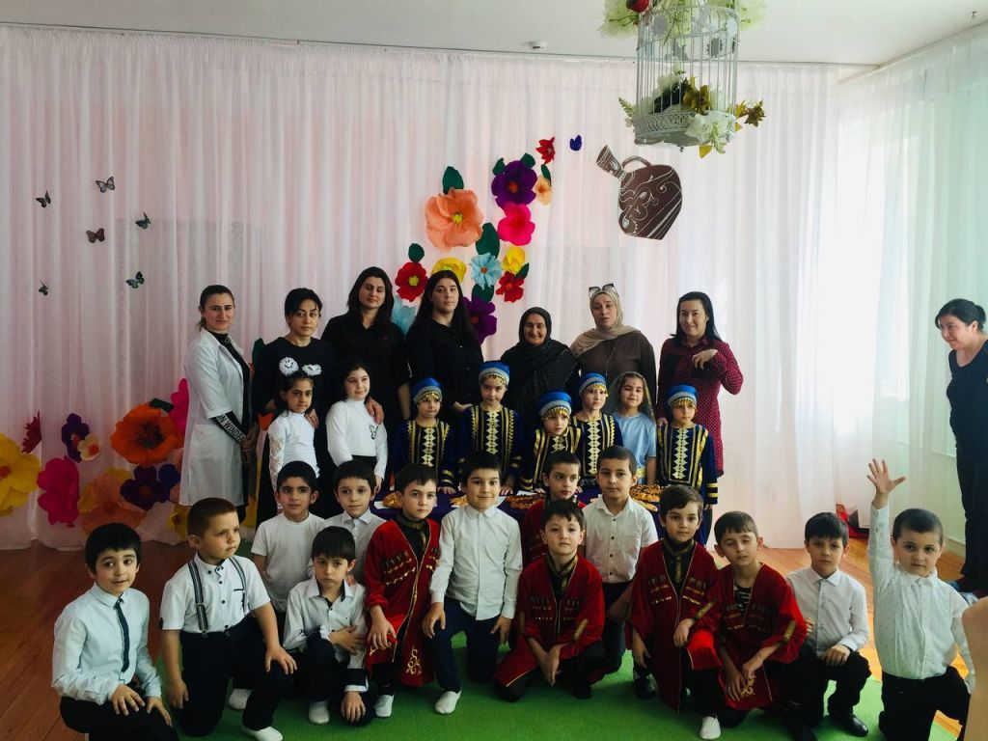
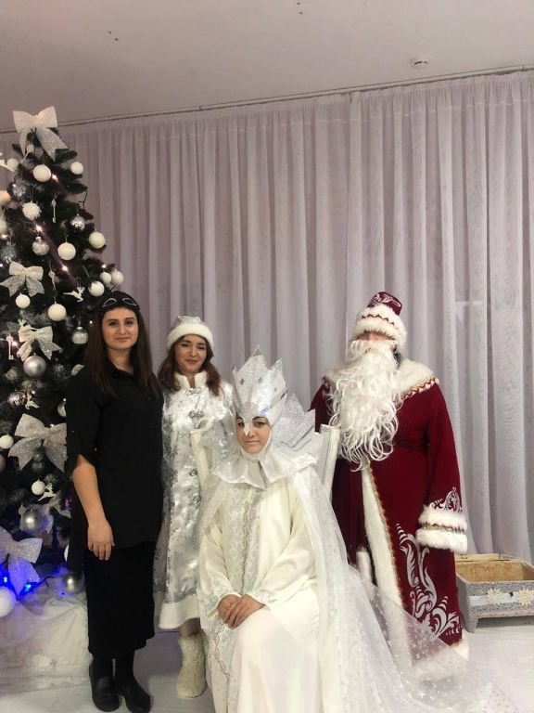
Образование:
Высшее
2008г.
Дагестанский государственный народно хозяйственный университет. Факультет информатики.
Курсы повышение квалификации.
Дата прохождения переподготовки | Программа | Место прохождение переподготовки | Количество часов
02.12.2019-01.02.2020 | ДПО «Музыкальный руководитель в образовательной организации» | НАНО ДПО ОЦ ЗНАНИЕ | 308

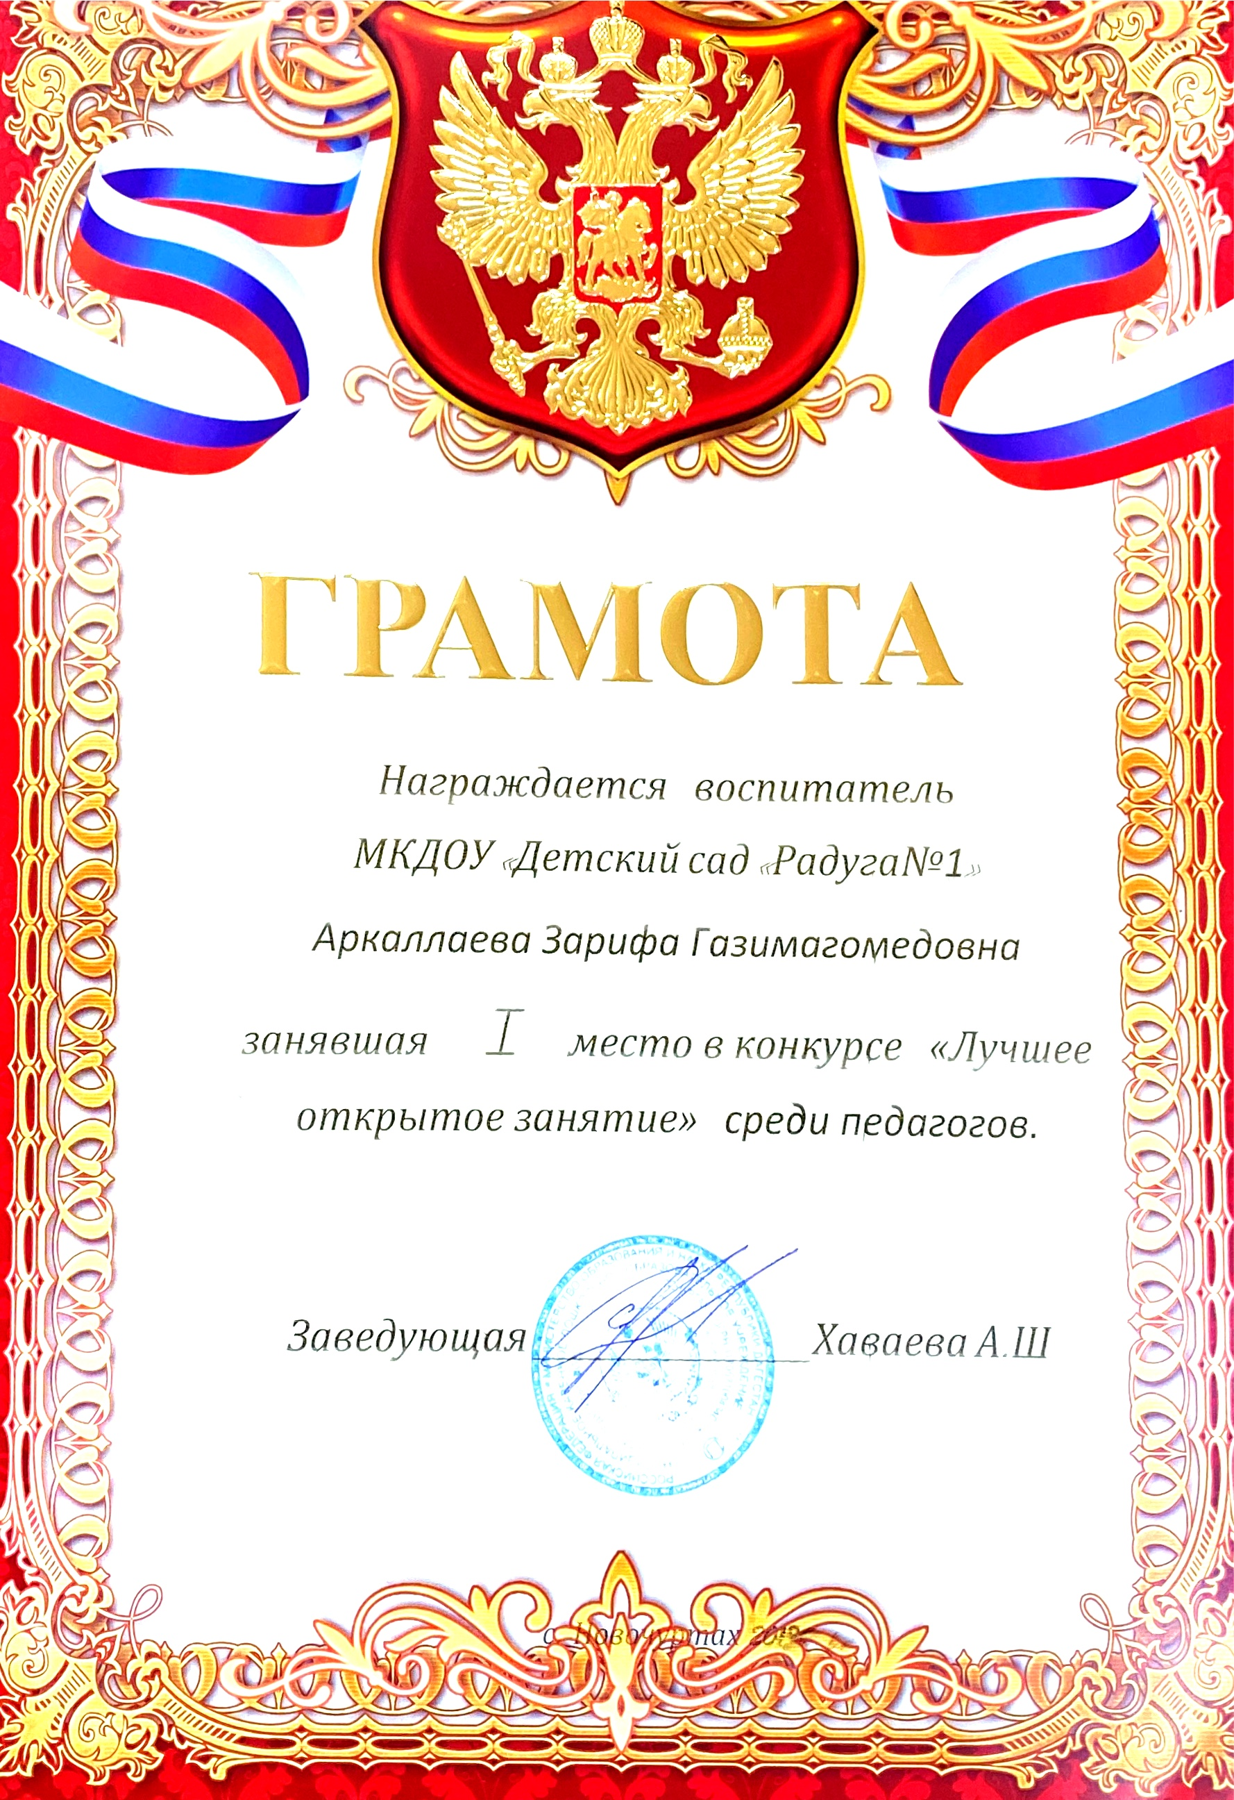
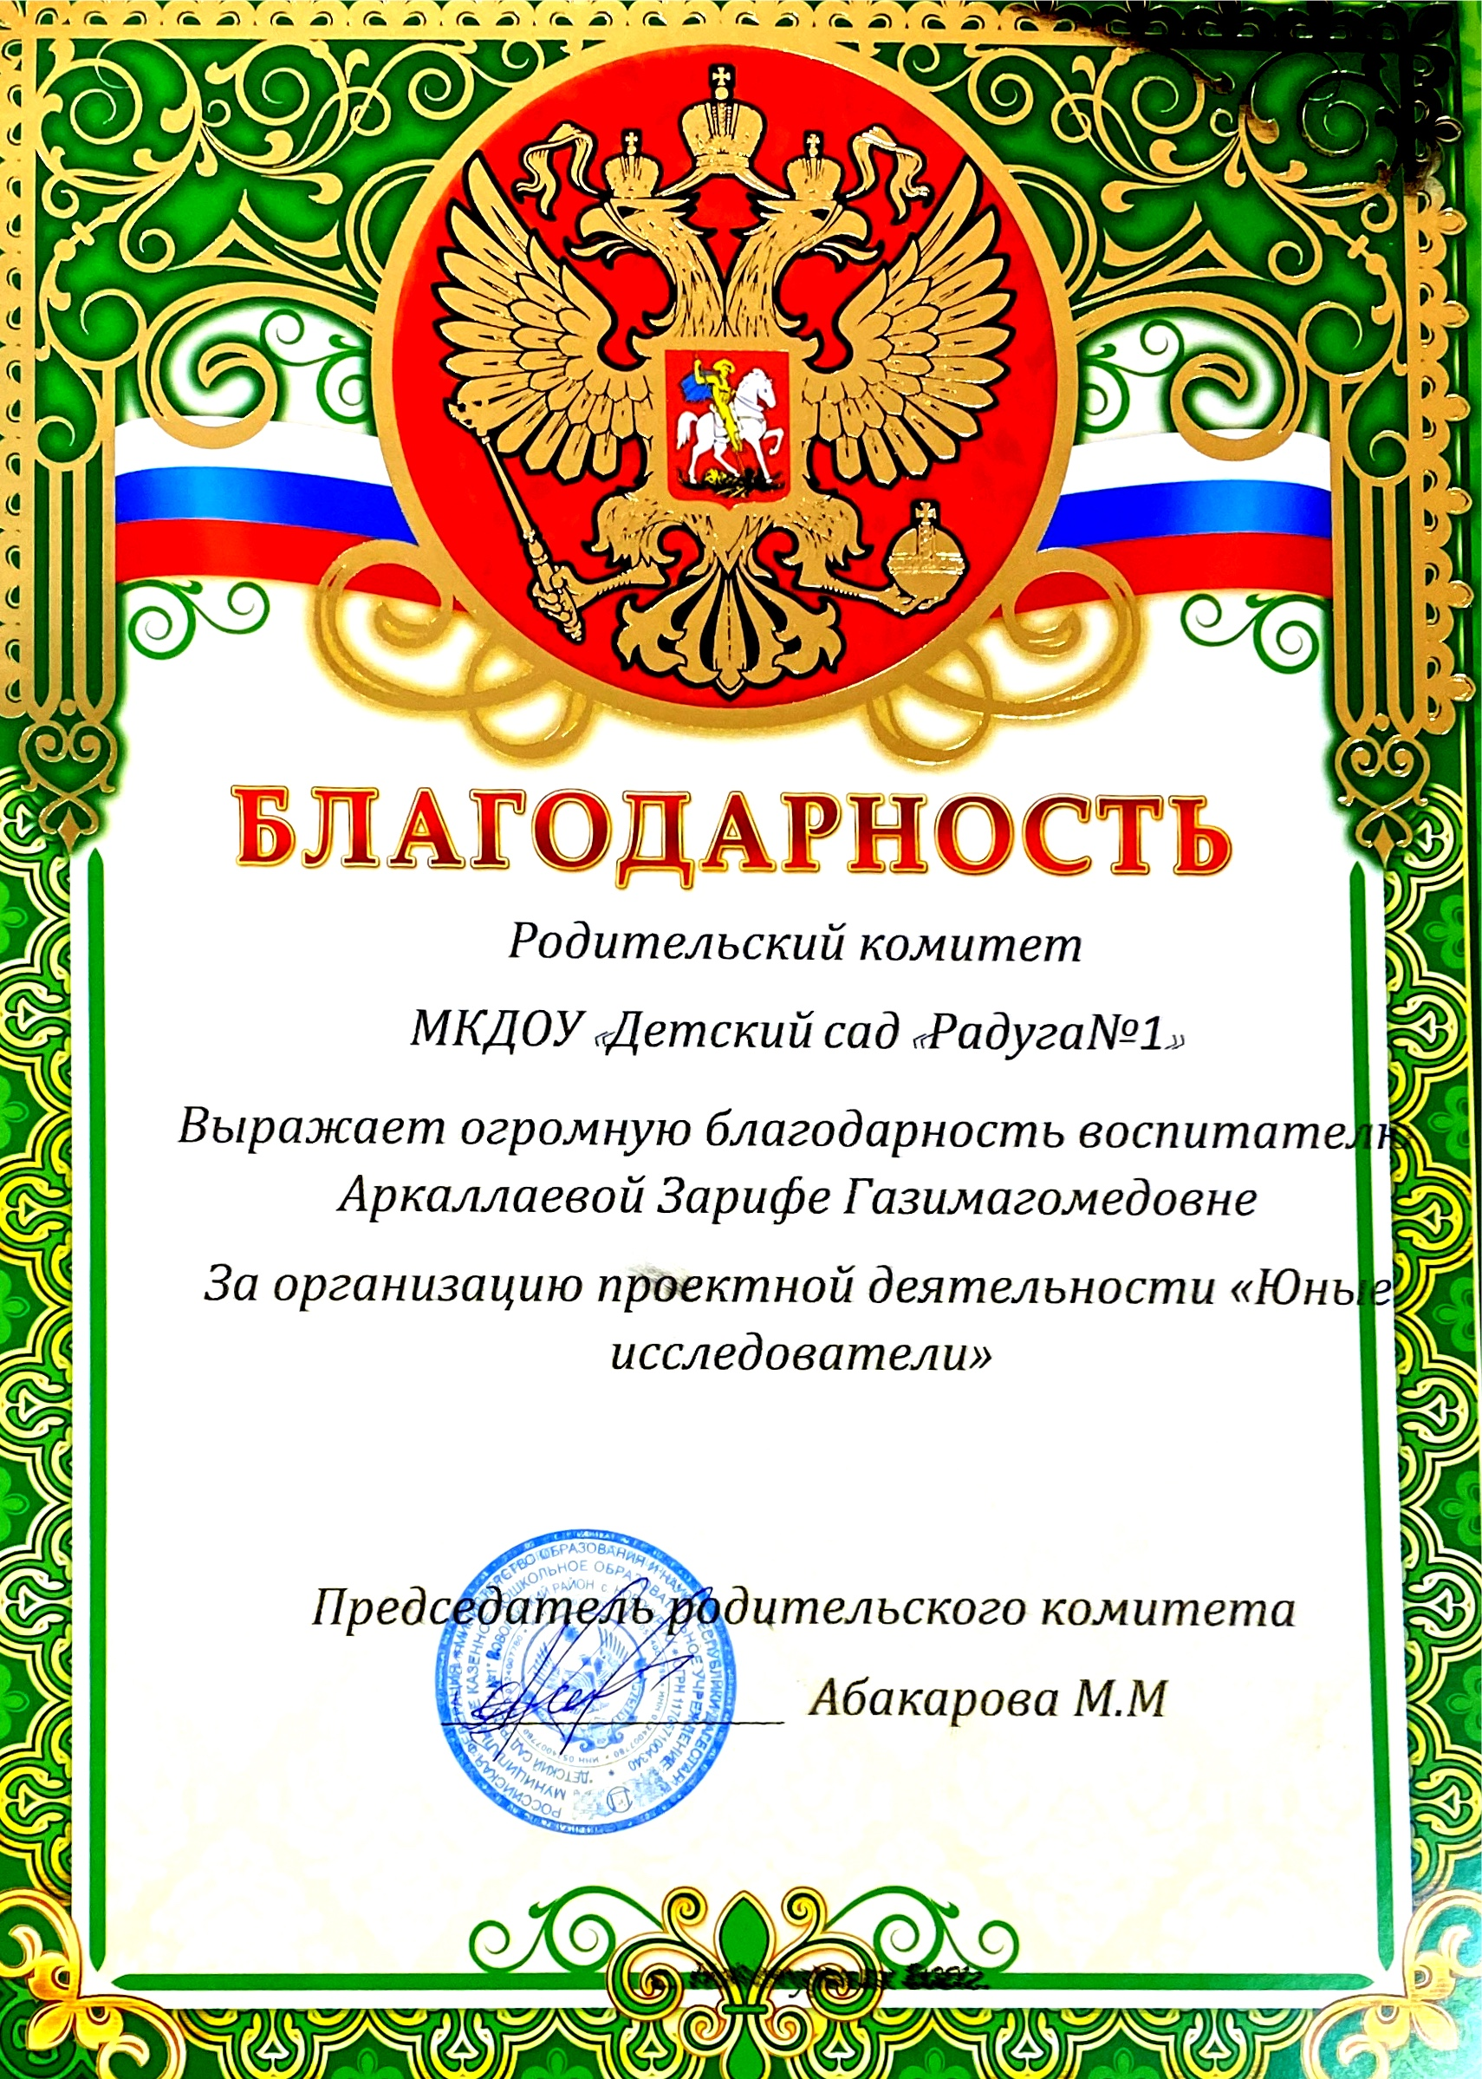
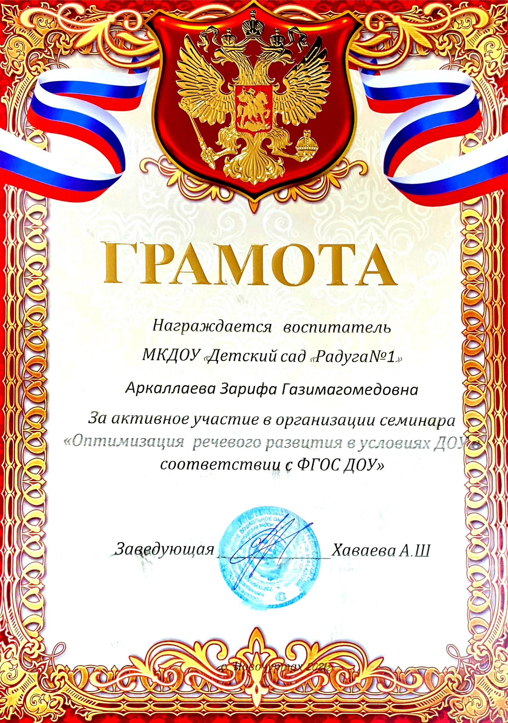
Награды и поощрения


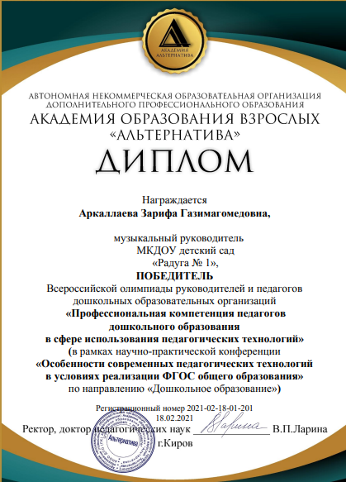

Сертификаты, дипломы.


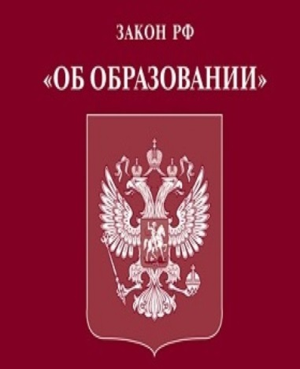
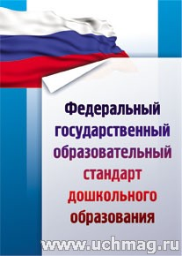
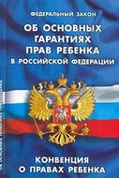
- Федеральный закон РФ от 29 декабря 2012г. № 273 – ФЗ «Образовании в Российской Федерации»;
- Конвенция о правах ребенка;
- Декларация прав ребенка от 20.11.1959г.
- СанПин 2.4.1.3049-13 «Санитарно – эпидемиологические требования к организации режима работы дошкольных образовательных организации от 15 мая 2013г. № 26.
- Федеральный государственный образовательный стандарт дошкольного образования;
- Нормативными – правовыми актами УО Новолакского района
- Локальными актами МКДОУ «Детский сад Радуга№1»
Нормативно - правовые документы
СПАСИБО ЗА ВНИМАНИЕ!

